臺南市後壁區安溪國民小學105學年度第一學期
六 年級彈性學習 性別平等教育 課程計畫
教材來源 |  | 自編教材 |  | 規劃者 |  | 六年級全體級任老師
教學節數 |  | 每週1節，本學期共6節
學期目標/  學習目標 |  | - 能了解青春期的知識。  - 能破除童話中的刻板化性別角色。  - 能和小組伙伴共同完成表演活動。  - 能欣賞及接納他人的分享與建議。  - 能察覺兩性職業刻板印象，兩性職業平等。
能力指標 |  | 社會領域  5-1-2描述自己身心變化與成長，並知道身心健康的重要。  5-4-1瞭解自己的身心變化，並分享自己追求身心健康與成長的體驗。  5-3-2瞭解自己可以決定自我的發展，並且突破傳統風俗或社會制度的期待與限制。  5-4-3分析個體所扮演角色，會受到人格特質、社會制度、風俗習慣與價值等影響。  綜合活動  1-2-3舉例說明兩性的異同，並欣賞其差異。  2-4-3規劃並準備自己升學或職業生涯，同時瞭解自己選擇的理由。  藝術與人文  1-3-1探索各種不同的藝術創作方式，表現創作的想像力。  1-3-4透過集體創作方式，完成與他人合作的藝術作品。  語文  E-2-8-5能體會出作品中對周遭人、事、物的尊重關懷。  C-3-4-9能察覺問題，並討論歧見。  F-1-4-10能應用文字來表達自己對日常生活的想法。  健康與體育  1-1-5討論對於身體感覺與態度，學習尊重身體的自主權與隱私權。  1-2-4探討各年齡層的生理變化，並有能力處理個體成長過程中的重要轉變。
融入重大議題之能力指標 |  | 性別平等教育  1-3-1認知青春期不同性別者身體的發展與保健。  2-3-2學習在性別互動中，展現自我的特色。  2-3-3認識不同性別者處理情緒的方法，採取合宜的表達方式。  2-3-4尊重不同性別者在溝通過程中有平等表達的權利。  2-3-7同理與關懷受到性騷擾或性侵害者。  3-3-1解讀各種媒體所傳遞的性別刻板化。
週次日期 | 能力指標（代號） |  | 單元名稱 |  | 節數 |  | 評量方式 | 備註  (融入重大議題之能力指標)
九  10/23-10/29 | 1-2-3 2-4-3  E-2-8-5 5-1-2  5-4-1 1-1-5 1-2-4 |  | 我們長大了 |  | 1 |  | 口頭評量  實作評量 | 1-3-1
十  10/30-11/05 | 1-2-3 2-4-3  E-2-8-5 5-1-2  5-4-1 1-1-5  1-2-4 |  | 我們長大了 |  | 1 |  | 口頭評量  實作評量 | 2-3-2
十一  11/06-11/12 | E-2-8-5 5-3-2 5-4-3 |  | 我們長大了 |  | 1 |  | 觀察檢核  口語評量  行為檢核 | 2-3-3
十二  11/13-11/19 | 1-3-1 1-3-4  C-3-4-9 F-1-4-10  5-3-2  5-4-3 |  | 我們長大了 |  | 1 |  | 觀察檢核  口語評量  行為檢核  小組互評  學習單 | 2-3-4  2-3-7
十三  11/20-11/26 | 1-3-1 1-3-4  C-3-4-9 F-1-4-10  5-3-2  5-4-3 |  | 我們長大了 |  | 1 |  | 觀察檢核  口語評量  行為檢核  小組互評  學習單 | 2-3-4  2-3-7
十四  11/27-12/03 | C-3-4-9 F-1-4-10 |  | 我們長大了 |  | 1 |  | 小組互評  學習單 | 3-3-1
 |  |  | 總節數 |  | 6

我們長大了

壹 設計理念
本活動讓兒童了解自己身體的變化、身心發展、兩性身心的異同等。用健康的觀念來面對男女不同的青春期，然後藉由角色扮演、童話表演、分組討論和學習單，讓兒童學習兩性關係與互動分工合作，並從中珍惜自己，尊重他人，更加了解兩性平等的真諦。

貳 主題架構圖

我們長大了

引起動機
分組討論
戲劇表演
心得分享
我的身體

認知
發表
運用

參 教學活動設計
 | 主題  名稱 | 性別平等教育 | 單元  名稱 | 我們長大了 |  |  | 適用年級 |  | 6年級
 |  |  |  |  |  |  | 教學節數 |  | 6節
 | 分段能力指標
社會領域
5-1-2描述自己身心變化與成長，並知道身心健康的重要。
5-4-1瞭解自己的身心變化，並分享自己追求身心健康與成長的體驗。
5-3-2瞭解自己可以決定自我的發展，並且突破傳統風俗或社會制度的期待與限制。
5-4-3分析個體所扮演角色，會受到人格特質、社會制度、風俗習慣與價值等影響。
綜合活動
1-2-3舉例說明兩性的異同，並欣賞其差異。
2-4-3規劃並準備自己升學或職業生涯，同時瞭解自己選擇的理由。
藝術與人文
1-3-1探索各種不同的藝術創作方式，表現創作的想像力。
1-3-4透過集體創作方式，完成與他人合作的藝術作品。
語文
E-2-8-5能體會出作品中對周遭人、事、物的尊重關懷。
C-3-4-9能察覺問題，並討論歧見。
F-1-4-10能應用文字來表達自己對日常生活的想法。
健康與體育
1-1-5討論對於身體感覺與態度，學習尊重身體的自主權與隱私權。
1-2-4探討各年齡層的生理變化，並有能力處理個體成長過程中的重要轉變。

 | 教學目標
- 能了解青春期的知識。
- 能破除童話中的刻板化性別角色。
- 能和小組伙伴共同完成表演活動。
- 能欣賞及接納他人的分享與建議。
- 能察覺兩性職業刻板印象，兩性職業平等。

 | 統整相關領域
綜合活動
社會
藝術與人文
語文

教學活動 |  |  |  |  | 教學時間 | 指導要點 |  | 教學資源 |  | 評量  方式 | 六大議題
一、引起動機  教師準備兩組的圖片兒童期和青春期，讓兒童發表有何不同呢？  - 男女身體大不同  - 【男女身體大不同】學習單，教師提問，並請兒童自由發表：  - 男女生的青春期有何不同呢？  - 男女生的第二性徵有何不同呢？  - 教師歸納兒童意見，並補充說明青春期的知識。例如：  1.小學五、六年級男、女生將由兒童邁入成人的必須階段－青春期。  2.青春期女生心理、身體的變化：  女孩乳房部位先是有點硬，然後開始變大、變圓，乳房較豐滿的就得開始穿戴胸罩。 皮下脂肪開始增厚，形成細腰豐腎的女性身材。皮膚變細，腋下和陰部長毛，大約一年到兩年後，開始有月經。  3. 青春期男生心理身體的變化：最明顯的是聲音變沙啞，長喉結。雖然皮下脂肪 |  |  |  |  | 10’  15’  15’ | 教師可以展示相關圖片引導說明 |  | 兒童期和青春期圖片 |  | 1.口頭報告  2.上課參與度  3.學習單 | 兩性教育  2-3-1認知青春期兩性的發展與保健  生涯發展教育1-1-1發現自己的長處及優點  家政教育1-2-1認識飲食對個人健康與生長發育的影響
也增厚，但比女孩少，所以腰圍比女孩粗，臀部較窄而  而且扁平，肩膀和胸部變寬，腋下和陰部長毛，有些人會長胸毛、腿毛，外生殖器官變大。  ----第一節結束----  三、不一樣的童話  - 請兒童說說最喜歡的童話故事？為什麼？  - 教師簡述「紙袋公主」故事，是描述公主解救王子的故事，顛覆公主與王子的傳統童話，顛覆兩性關係中的刻板印象。  - 教師說明不一樣的童話演戲的方式。演戲規則：  - 每組訂不同的童話故事將主角由女生換成男生例如睡美人換成睡王子，故事是會如何發展來演戲。  - 每組約10分鐘。  - 抽籤決定表演順序。  - 可發揮創意自由改編故事及製作道具。  - 每組人員要分工合作。  （四）教師引導小組訂定表演題目及改編劇情。  （五）小組進行表演分工。 |  |  |  |  | 5’  5’  10’ | 戲劇表演的方式：兒童可自由發揮。  教師提醒每位兒童要參與表演。 |  | 書本：紙袋公主  抽籤卡  改編童話故事  角色分配表 |  | 1.上課參與度  2.寫作評量 | 兩性教育2-3-2學習兩性間的互動與合作
- 準備與彩排  - 小組進行「不一樣的童話」的道具製作。  - 小組進行表演彩排。  -------第二節結束--------  - 表演開始囉  - 教師引導兒童將表演場地整理成「ㄇ」字型。  - 教師請小組依照抽籤順序進行表演，並請其他各組給予鼓勵。  - 教師講評並給予各小組回饋。  - 演出後的分享  - 教師引導兒童將表演場地恢復成原來模樣。  - 書寫【不一樣的童話】學習單。  - 演出感想分享。  --------第三~五節結束-------  - 男女向前走  - 各行各業的職業男女大不相同，教師將十個職業【醫生、護士、律師、空姐、機師、工程師、會計、警察、老師、郵差】寫在黑板上。  - 分組討論：  - 分類：將十個職業的以男女性別來分類。  - 討論：這些職業一定要男生或女生才能當嗎？呢？ |  |  |  |  | 20’  40’  20’  20’  40’  5’  20’ | 建議教師三、四節課連上，以利教學活動進行。  教師鼓勵兒童發表。 |  | 美工用具  各組的道具或海報  學習單 |  | 1.上課參與度  1.教師評  2.小組互評  口頭報告  1.上課參與度  2.口頭報告 | 兩性教育  2-3-3瞭解性別刻板化印象對兩性生涯規劃的影響  3-3-2瞭解傳統性別角色的限制
3.是否工作專業能力勝過於性別的界定呢？請兒童發表。  （三）教師統整：傳統的男女不同觀念對工作是不公平的，現化社會是以為專業能力比較重要。  --------第六節結束------- |  |  |  |  | 10’  5’ |  |  |  |  | 1.上課參與度  2.口頭報告
『我們長大了』補充資料
- 參考書籍或網站
順序 | 書名 \ 網站 | 出版社 \ 網址
1 | 紙袋公主 | 遠流出版社
2 | 兒童性侵害防治 | http://childsafe.isu.edu.tw/c/c1-07.asp
3 | 青春期 | http://sp1.cto.doh.gov.tw/doctor/book/ch04/book4_1.htm
4 | 台灣活力網 | http://www.idea-tw.net/material/9-1-edu/06-3.html
紙袋公主故事摘要
依莉莎公主即將和王子結婚，準備從此過著幸福、快樂的生活。不料飛來了一隻火龍搗毀了這一切，依莉莎什麼都沒有了，甚至只能用一只紙袋蔽體，但是她仍然勇敢的一路追趕著火龍，一心一意想要搶救王子，免得他成為火龍的晚餐。皇天不負苦心人，終於，依莉莎藉著她的機智打敗了火龍，可是，王子竟然一點也不高興，依莉莎怎麼辦才好呢？顛覆公主與王子的傳統童話，開啟孩子重新思索兩性關係中的刻板印象。
【引起動機】附圖
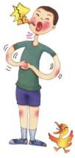青春期圖片 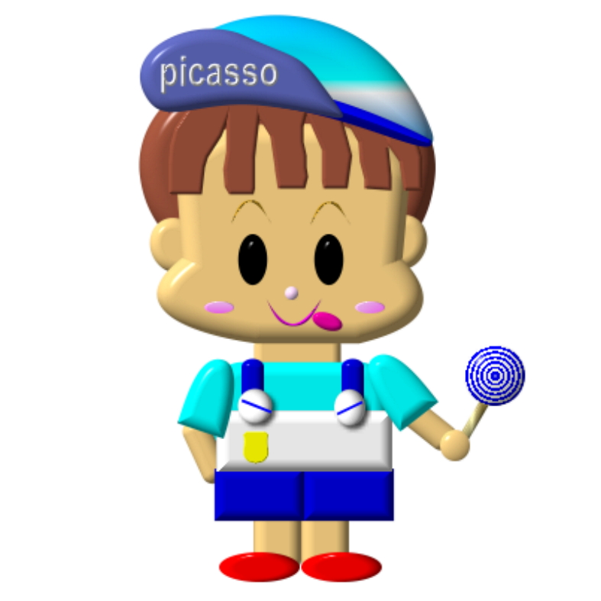兒童期圖片
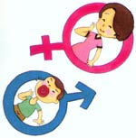 男女身體大不同

年 班 座號： 姓名：

想一想我們進入青春期後，男生和女生身體有何不同呢～～
～～把你知道寫下來喲～～
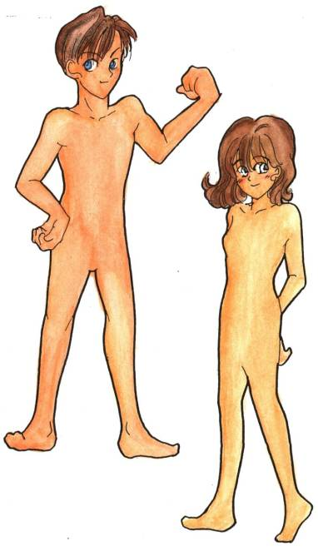

不一樣的童話

年 班 座號： 姓名：

各位小小編劇～
寫下你們的童話編劇，以及美麗的插圖。

